4.20 Visualizar Estructura Presupuestaria

Vía de Acceso
En el Menú Principal del árbol del Sap Easy Access, ingrese por la opción Finanzas → Gestión Financiera → Control Presupuestario → Datos Maestros → Estructura Presupuestaria → Visualizar (Ver figura 4.20.1, Visualizar Estructura Presupuestaria: Ruta).

Figura 4.20.1 - Visualizar Estructura Presupuestaria: Ruta
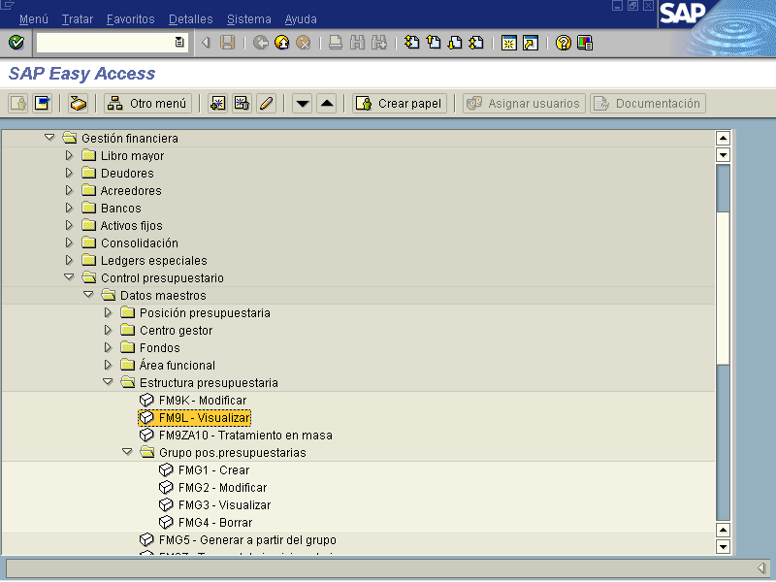

Objetivo
La estructura presupuestaria permite determinar las combinaciones de datos maestros que se utilizarán para la presupuestación y la asignación de las cuentas. Esta vista del sistema muestra los valores que fueron asignados en las estructuras presupuestarias ya creadas.
Figura 4.20.2 – Acceso. Visualizar Estructura Presupuestaria: Pantalla Básica
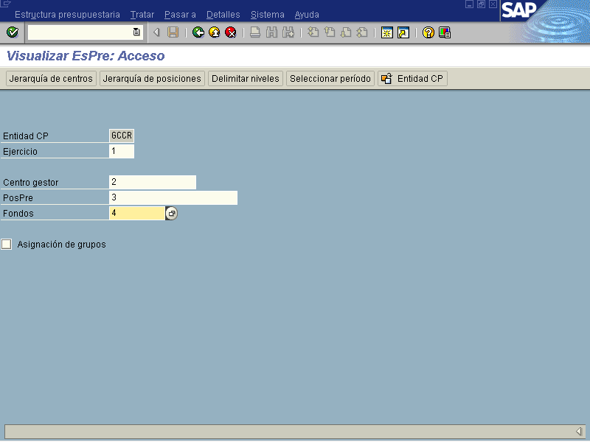

Indicador | Nombre del Campo | Significado | Valores  Propuestos
1 | Ejercicio | Periodo anual en el cual estará activa la estructura. | Texto
2 | Centro gestor | Centro gestor a ser incluido en la estructura presupuestaria que se está creando. También puede ser una jerarquía de centros gestores. | F4
3 | Posiciones Presupuestarias | Posición Presupuestaria a ser incluida en la estructura presupuestaria que se está creando. También puede ser una jerarquía de Posiciones Presupuestarias. | F4
4 | Fondos | Es el código alfanumérico que identifica la clasificación que esta siendo modificada con respecto a la naturaleza de la utilización que se dará a los recursos asignados con el fondo. | Código Nemotécnico
5 | Asignación de Grupos | Al fijar este indicador se creará un PEP mediante la asignación de los grupos de posiciones presupuestarias a los centros gestores. Esta opción no se usara. | Selección

Presione el botón de Enter para pasar a la siguiente vista.

Esta vista es idéntica a las anteriores. Sin embargo, todos los campos se encuentran únicamente en estado visible, esto significa que no es posible afectar ninguno de ellos pues se encuentran desactivados.
Figura 4.20.3 – Visualizar Estructura Presupuestaria: Acceso.
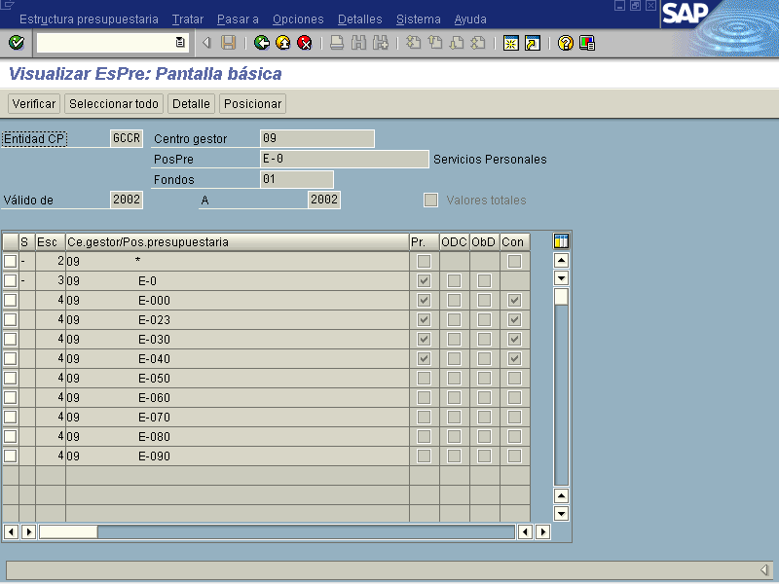

Una vez que se ha realizado la consulta se oprime el botón Back (F3) o Finalizar (Shift+F3), para volver al menú principal.

